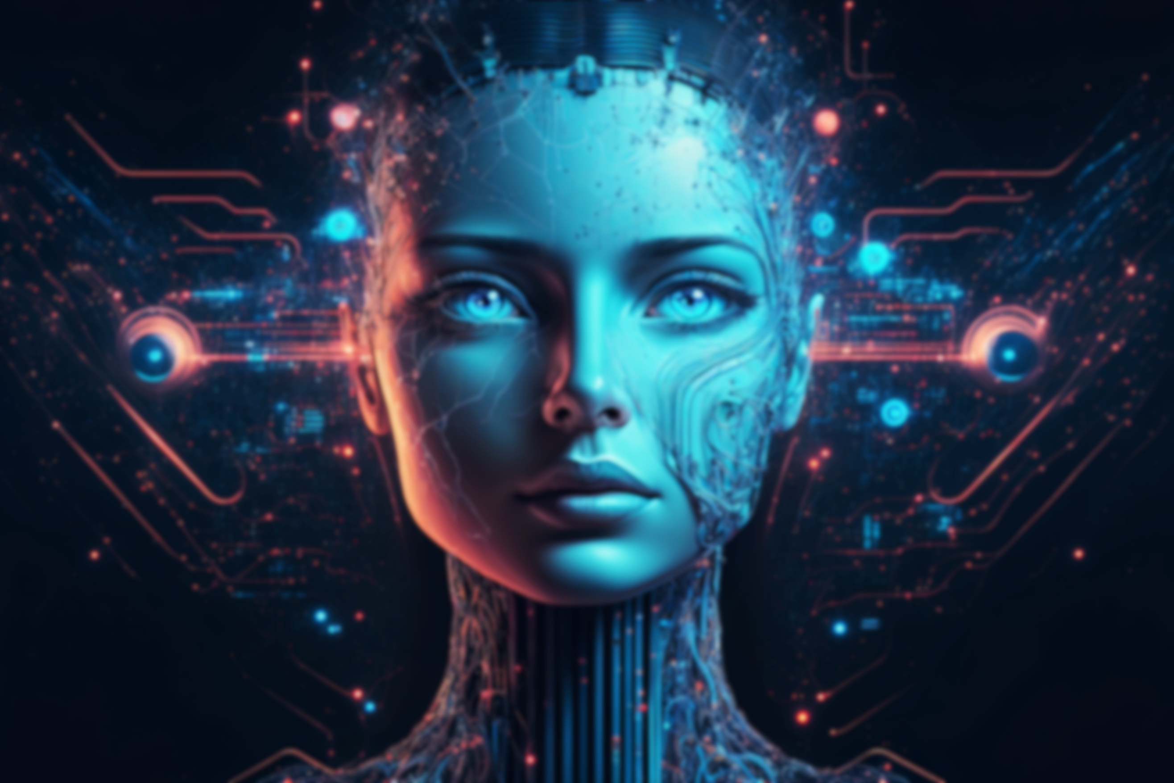

|  |
| --- |
|  |
| **Dossier de recherche** |
|  |
| Shana LEFEVRE |

Table des matières

I. Choix de la thématique 3

II. Étude bibliographique 4

2.1 Accidentalité routière 2023 en France 4

2.2 Quand la machine apprend, Yann Le Cun 7

2.2.1 Le contexte de l’écriture 7

2.2.2 Résumé 8

2.2.3 Étude critique 12

2.3 Conférence laboratoire IBISC 13

2.4 Thèse « Machine Learning et Véhicule autonome : le défi d’une gouvernance des données personnelles automobiles » de Nolwen LE GUENNEC 15

2.5 Article « Un motocycliste de 28 ans tué par une Tesla en conduite entièrement autonome » par le Journal de Québec 17

III. Développement de la réflexion 18

# I. Choix de la thématique

Prendre le temps de choisir son sujet de mémoire est très important. Selon moi, ce sujet doit être captivant, présenter de l’intérêt et susciter une réflexion auprès du plus grand nombre.

Bien que je n'aie pas eu de sujet de prédilection, j’ai envisagé quelques pistes de réflexion, comme le développement d’applications ou encore l'univers des pompiers car ces deux domaines couvrent à la fois mes activités professionnelles et volontaires.

Puis, un jour, en pratiquant une autre de mes passions, la moto, une évidence s’est imposée à moi : "C’est sur ce domaine-là, celui des deux-roues que je veux construire mon travail de recherche !".

Une seconde question s’est posée, quel lien pourrait-elle avoir avec l’informatique ? J’ai donc posé les mots : moto, informatique, danger, passion, plaisir, vulnérabilité, accidents …

En effet, les conducteurs de deux-roues font face à des situations qui peuvent être plus dangereuses les unes que les autres.

Dans le domaine de l’informatique, un sous-domaine m’intéresse tout particulièrement, l’Intelligence Artificielle.

L'intelligence artificielle (IA) a révolutionné de nombreux aspects de notre société, de la santé à l'industrie, en passant par les transports et les communications.

Dans quelles mesures ne pourrions-nous pas intégrer l’IA aux deux-roues, comme dans les voitures modernes ?

Pour cela, il est donc essentiel de comprendre les dynamiques et les implications de l'utilisation des voitures et des motos dans notre vie quotidienne, ainsi que les avantages et les défis de l'IA. Cette dernière est cruciale pour maximiser ses bénéfices tout en minimisant ses risques.

Selon moi, pour répondre efficacement à un besoin, à un problème, il est essentiel d’y être directement confronté.

# II. Étude bibliographique

## 2.1 Accidentalité routière 2023 en France

En effectuant des recherches, j’ai été amenée à lire un document d'une cinquantaine de pages de la sécurité routière sur le site gouvernemental. Les données définitives datent du 31 mai 2024. L'objectif de ce document est de fournir des informations et des statistiques sur les accidents de la route.

Selon ActiRoute, en France, il y a environ 2,3 à 2,5 millions de motards, ce qui représente 2% du trafic selon la Sécurité Routière.

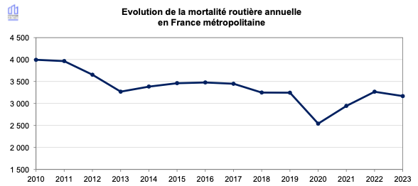

Figure 1: ONISR données relatives aux accidents corporels enregistrés par les forces de l'ordre en France métropolitaine

Grâce au graphe précédent, on constate qu’il y a une diminution sensible du nombre d’accidents mortels sur la dernière décennie surtout entre 2011 et 2013. Différents paramètres expliquent cette évolution : nouvelles infrastructures routières, les dernières technologies de sécurité (casques, ABS…), les renforcements de la règlementation, mise en place de radars et nombreuses campagnes de sensibilisation… L’ensemble de ces éléments ont contribué à réduire la mortalité bien que chaque année, on enregistre, encore, autour de 3500 morts sur les routes tous véhicules confondus.

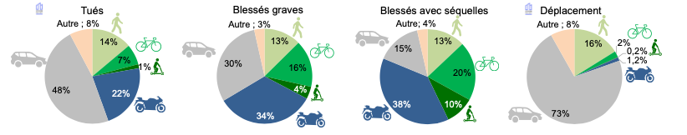

Figure 2: ONISR Données relatives aux accidents corporels enregistrés par les forces de l'ordre, en France métropolitaine

En termes d’accidents corporels et de mortalité sur la route, les conducteurs de deux-roues sont les plus impactés. Le conducteur n’étant pas protégé par une carrosserie, il est plus vulnérable en cas d’accident. Le motard doit s’équiper de façon rigoureuse afin de limiter les blessures corporelles causées par le choc.

Les informations recueillies sur d’autres types de routes n'étant pas très pertinentes, nous allons nous concentrer exclusivement sur ce tableau “Hors agglomération”.

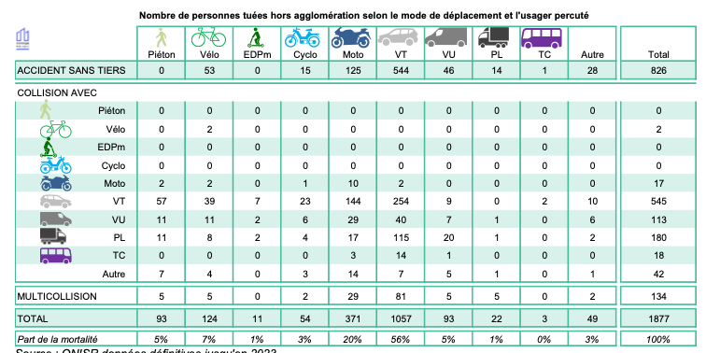

Figure 3 : ONISR données définitives jusqu'en 2023

On observe que les motos représentent 20% de la mortalité parmi tous les véhicules. Parmi les accidents impliquant des motos, 246 ont eu lieu avec un tiers, ce qui représente 66,3% des cas, soit plus de la moitié. Les collisions avec des voitures constituent 38,81% de ces accidents. En revanche, 33,69% des accidents mortels impliquant des motos se produisent sans la présence d'un tiers.

En effet, en dehors des agglomérations, les motos sont particulièrement vulnérables en raison de leur petite taille et de l'absence de carrosserie protectrice. L’état des routes, l’environnement sont des facteurs à prendre en compte.

Quelles pourraient-être les causes, les facteurs qui sont en lien avec les accidents mortels ?

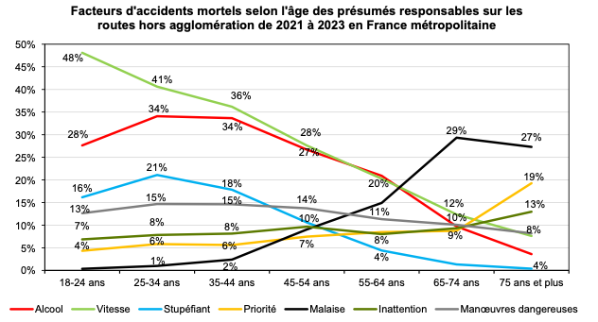

Figure 4: ONISR données définitives jusqu'en 2023

Les facteurs de risque varient selon l'âge du conducteur : pour les personnes âgées, la santé et les priorités sont prédominants, tandis que pour les plus jeunes, la vitesse et l'alcool constituent le plus grand danger.

Concentrons-nous maintenant sur la section "I.3.d. Le deux-roues motorisé" du rapport. Entre 2019 et 2023, la mortalité a diminué de 6 %.

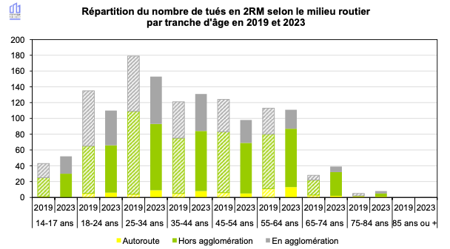

Figure 5: ONISR données définitives jusqu'en 2023 Données relatives aux accidents corporels enregistrés par les forces de l'ordre, en France métropolitaine

Pour toutes les tranches d’âge, c’est hors agglomération que le nombre de tués est le plus important. Il y a une hausse importante (+11 personnes) dans la tranche des 65-74 ans. De plus, les informations du rapport indiquent que le dimanche est un jour où le risque augmente.

Pour conclure, ce document est particulièrement pertinent car il retrace et précise l'évolution des accidents en tenant compte de divers paramètres tels que les différentes périodes, l'âge et le sexe. Il est accessible et présente les informations de manière très claire.

## 2.2 Quand la machine apprend, Yann Le Cun

Lors de mes recherches, j’ai été amenée à lire le livre de Yann Le Cun, « Quand la machine apprend ». Le choix de ce livre a été approuvé par ma tutrice enseignante, Madame ZEHRAOUI.

### 2.2.1 Le contexte de l’écriture

Yann Le Cun est un scientifique français, ingénieur logiciel, informaticien, professeur et chercheur en Intelligence Artificielle, notamment connu pour son investissement à l’apprentissage profond (deep learning).

Yann Le Cun est né le 8 juillet 1960 dans le Val d’Oise, fils d’un père ingénieur en aéronautique et bricoleur de génie, père qui a été la source de son inspiration et ce dès la plus tendre enfance.



Figure 6: Photo de Yann Le Cun

Yann Le Cun a obtenu son diplôme d’ingénieur à l’ESIEE Paris en 1983. Lors de ces années en école d’ingénieur, Yann Le Cun en a profité pour développer sa curiosité autour de l’apprentissage et de la machine. Il s’est inspiré de psychologues comme Jean Piaget (1896-1980).

Il a poursuivi sur un doctorat en informatique à l’Université Pierre-et-Marie-Curie (Paris VI) en 19987. Yann Le Cun a travaillé sur le « deep learning », l’apprentissage automatique et la capacité de l’ordinateur à reconnaître des objets sur une image. Sa thèse portait sur les modèles de Markov et l’apprentissage machine. Les modèles Markov sont des modèles statistiques qui décrivent, modélisent un système dynamique où l’état futur dépend uniquement de l’état présent.

Yann Le Cun a réalisé 130 documents et articles sur la vision artificielle et sur les réseaux de neurones artificiels.

L’auteur a reçu plusieurs distinctions : le prix Turing en 2018 et le Prix Princesse des Asturies de la recherche scientifique et technique en 2022.

Un des premiers succès de Yann Le Cun est la lecture automatique de billets pour la banque Crédit Mutuel.

Le livre, « Quand la machine apprend » a été publié en 2019. Par les termes employés et les exemples tirés du quotidien, cet ouvrage se révèle être accessible au plus grand nombre sans nécessairement être expert en la matière.

Yann Le Cun, à travers son livre, partage ses réflexions sur la manière dont les machines apprennent et peuvent apprendre. Il évoque également les progrès réalisés et à venir dans le domaine de l’intelligence artificielle.

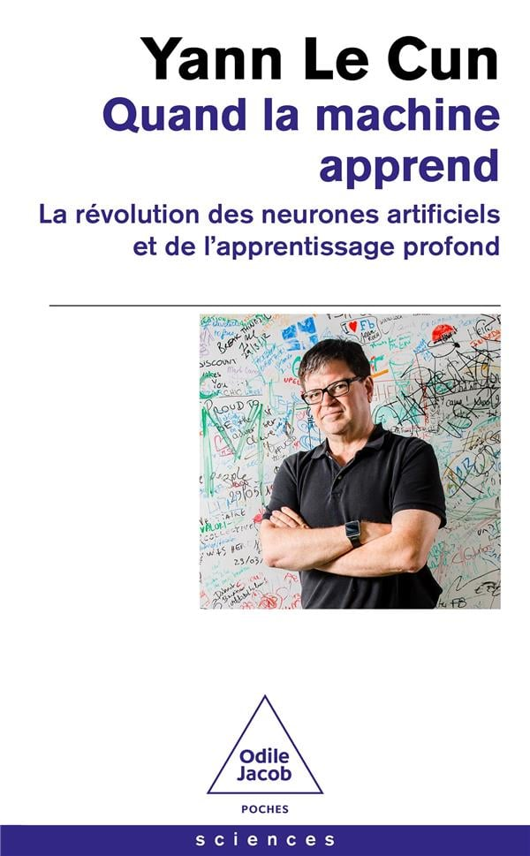

Figure 7: Couverture du livre "Quand la machine apprend"

### 2.2.2 Résumé

Le livre aborde plusieurs points. Il introduit l’apprentissage profond, les technologies clés et l’innovation, l’applications de l’IA, les défis et les limites de l’IA et enfin, les futurs développements. Les parties qui m’ont intéressées sont les réponses qui sont données aux questions suivantes :

Comment fonctionne l’IA ? Comment la machine apprend ? Quel est le lien et le fonctionnement entre L’IA et les véhicules ? Quelles sont les limites de l’IA ?

Selon Yann Le Cun, « Pour entraîner une machine à dire si une image contient une voiture ou un avion, nous devons commencer par lui présenter des milliers d’images contenant un avion » *(page 20).* « L’intelligence serait donc le résultat d’un apprentissage fondé sur les échanges extérieurs » *(page 39).*

Qu’est-ce qu’un neurone ?

Le cerveau humain est une machine biologique extrêmement puissante, composée de 86 milliards de neurones interconnectés par environ 150 trillions (1,5 * 10^14) de synapses. Chaque synapse est capable d'effectuer des calculs environ une centaine de fois par seconde, ce qui donne au cerveau une capacité de traitement d'environ 1,5 quintillion (1,5 * 10^18) d'opérations par seconde, incluant des opérations telles que la multiplication et la soustraction.

Pour mettre cela en perspective, les cartes CPU modernes peuvent effectuer environ 10 trillions (10^13) d'opérations par seconde, ce qui est largement inférieur aux capacités de traitement du cerveau humain.

En termes de consommation énergétique, le cerveau humain est incroyablement efficace, ne nécessitant que 25 watts pour fonctionner. En comparaison, une carte GPU (Graphic Processing Unit), utilisée pour des tâches intensives de calcul comme l'intelligence artificielle et le rendu graphique, consomme environ 250 watts, soit dix fois plus que le cerveau humain. Ces comparaisons mettent en lumière l'efficacité et la puissance impressionnantes du cerveau humain, surpassant de loin les technologies actuelles en termes de capacité de calcul et de consommation énergétique.

Qu’est-ce qu’un réseau convolutif ?

Tout d’abord, c’est un type de réseau de neurones en particulier. C’est à la fois une architecture de connexion (hiérarchie de cellules simples) et des cellules complexes. Le réseau convolutif permet d’extraire automatiquement les caractéristiques pertinentes des données d’entrée. Cela permet l’apprentissage de représentation. Ce réseau commence par filtrer les images avant d’entraîner le réseau neuronal profond. Les filtres sont un ensemble de multiplicateurs.

Enfin, ce réseau peut être combiné avec la couche de *pooling*. C’est une forme de sous-échantillonnage de l’image qui regroupe les pixels de l’image et les filtres en sous-ensemble. La couche permet de réduire la complexité des modèles et évite le sur-apprentissage. L’image sera réduite au quart de sa taille d’origine mais ses caractéristiques seront conservées.

Comment la machine apprend, reconnaît des caractères ?

Le Groupe Bell Labs a récupéré un ensemble de 9 298 images de « vrais » chiffres manuscrits grâce à l’USPS (poste américaine). Cela a permis d’emmagasiner un nombre important de modèles de chiffres. Yann Le Cun avait déjà un module de réseau convolutif dans son logiciel SN plus ou moins fonctionnel mais pas assez de données pour pouvoir le tester. Il a décidé d’agrandir le réseau afin de l’adapter aux données du groupe Bell Labs. Conclusion, il n’y a que 4% d’erreurs sur les 2 007 exemples de test. Le réseau prendra le nom de “LeNet”. Depuis, des améliorations ont été faites afin que ce logiciel soit commercialisé. Le “LeNet5” apparaît.

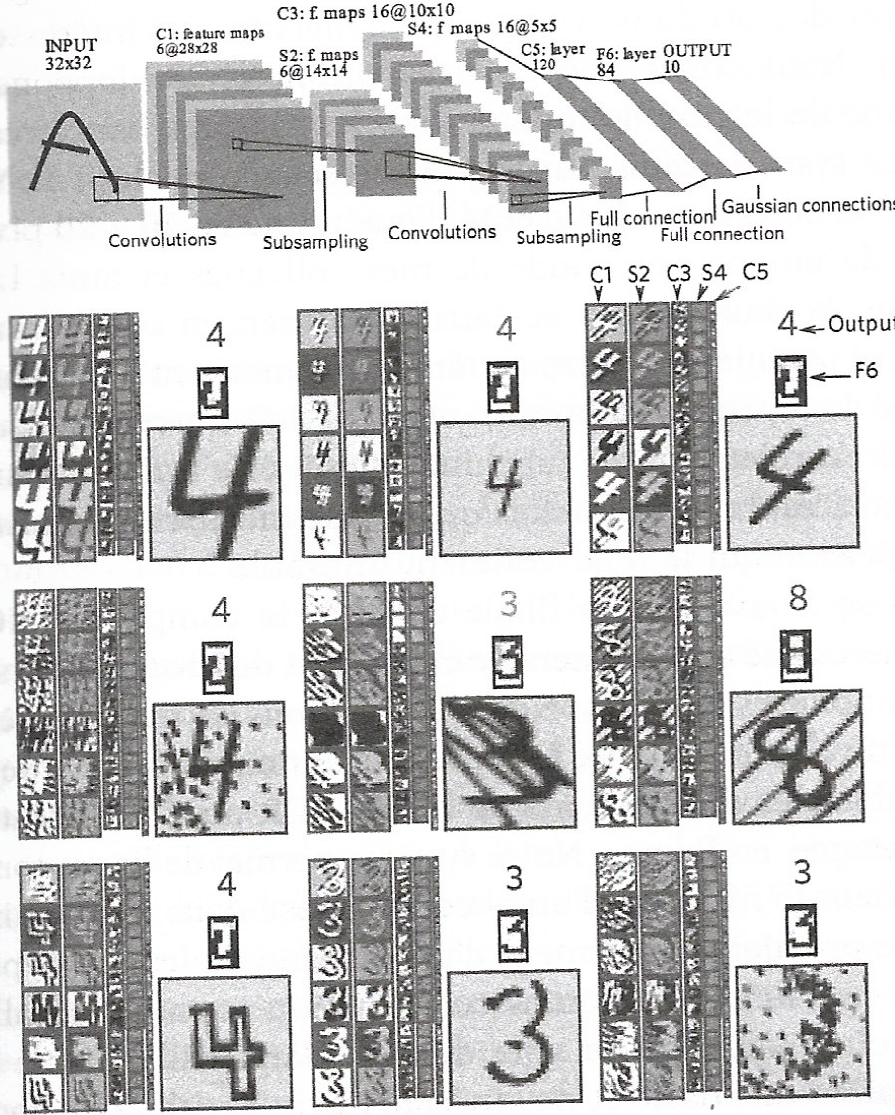

Figure 8: LeNet5, un réseau convolutif (page 57)

Cette architecture comporte 7 couches avec 340 000 connexions. Le réseau utilise des couches séparées pour la convolution et le pooling.

La mise sur le marché s’est faite en 1994 dans les distributeurs de billets NCR du Crédit Mutuel de Bretagne. L’objectif est de lire le montant des chèques déposés en banque.

Est-ce que différencier des chiffres et des objets, c’est pareil ?

« L’efficacité des réseaux convolutifs se confirme. » *(Page 73)* Dans cette partie, l’auteur explique les étapes et l’évolution de la reconnaissance des objets.

C’est en 2007 que Yann Le Cun s’attaque à la reconnaissance d’objets dans des images naturelles. « Il s’agit d’entraîner une couche du réseau à produire une représentation à partir de laquelle l’entrée de la couche peut être construite ».

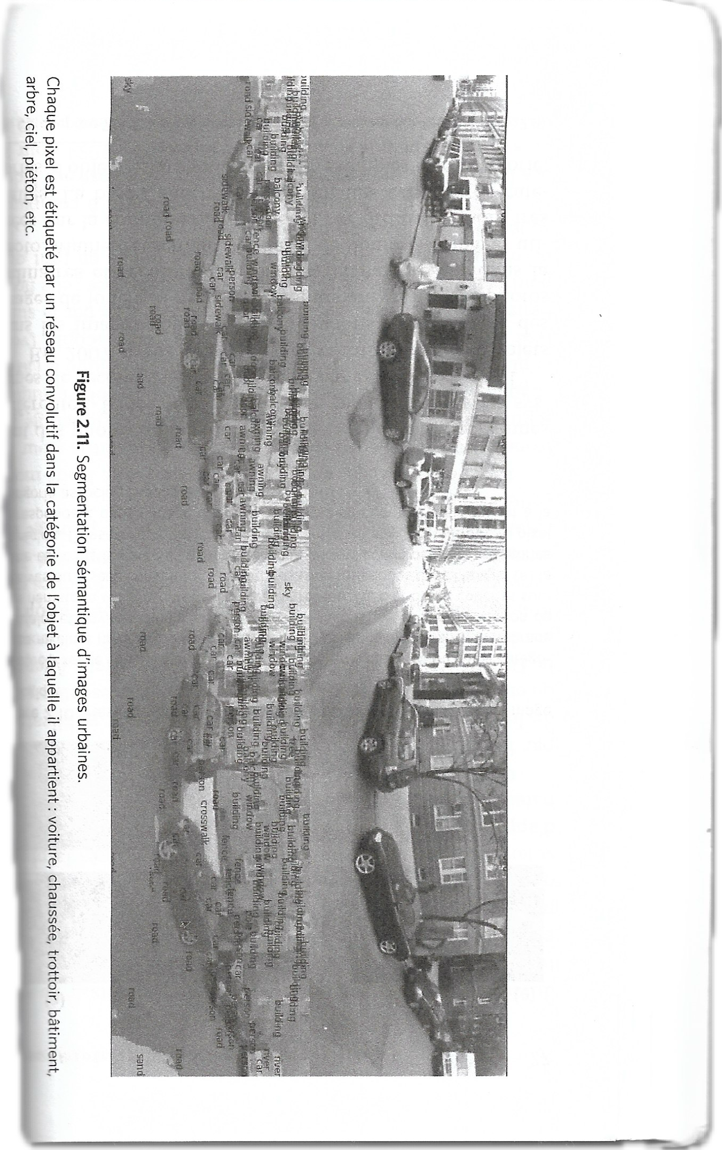

Figure 9: Segmentation sémantique d'images urbaines *(page 78)*

Chaque pixel est classifié par un réseau convolutif en fonction de la catégorie de l'objet auquel il appartient, comme une voiture, un arbre, un bâtiment, la chaussée, etc.

« Une fois entraînée, une machine bien construite peut aussi reconnaître des exemples qu’elle n’a jamais vus : c’est la propriété de généralisation ».

L’enjeu du deep learning et des réseaux de neurones multicouches est d’entrainer les extracteurs de caractéristiques au lieu de les construire à la main. C’est l’apprentissage automatique dit supervisée. Il faut ajuster les paramètres du système pour réduire la fonction des coûts. Cette dernière mesure l’erreur moyenne entre la sortie réelle du système et la sortie désirée. Cette mesure est calculée sur l’ensemble des exemples vus.

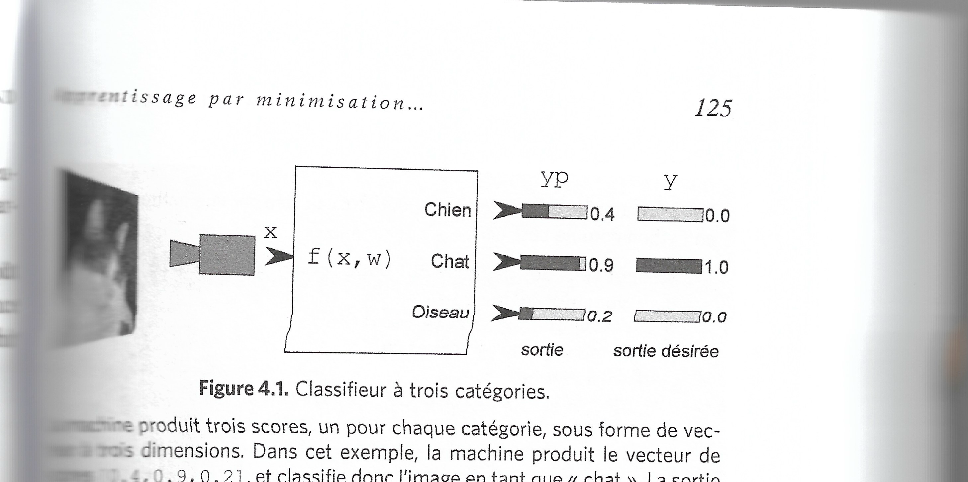

Figure 10 : Classificateur à 3 catégories *(page 125)*

Dans cet exemple, la machine produit trois scores correspondant à une catégorie chacun. Il faut que le résultat sortant corresponde au plus près d’un résultat obtenu pour classer l’image dans une catégorie. On utilise des vecteurs.

Durant l’apprentissage, le réseau ajuste ses paramètres afin que tous les x de l’ensemble d’apprentissage puissent donner le y désiré. L’apprentissage consiste également à trouver des valeurs que l’on ne connaît pas.

Dans son livre, Yann Le Cun consacre également une partie à la voiture autonome. Pour entraîner une voiture, on branche une caméra pour l’entrée, et en sortie, les pédales et le volant. Le système observe maintenant le comportement du conducteur.

Pour cela, on utilise des droites et des points. L’idée est de trouver *f(x)* qui prédit les *y* en fonction des *x*. On calcule la pente : *f(x) = w*x*

Dans cet exemple, une voiture doit rester au milieu de sa voie, conduite par un conducteur dit « parfait ».

Le graphique présente la relation entre l’écart de position d’une voiture sur la voie et l’angle du volant pour ramener la voiture au milieu.

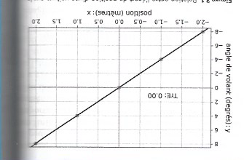

Figure 11: Graphique p 88

Par exemple, pour une déviation d’un mètre, il faudra incliner le volant de 4 degrés.

Voici un nouvel exemple de graphique avec de nouvelles données d’entrée :

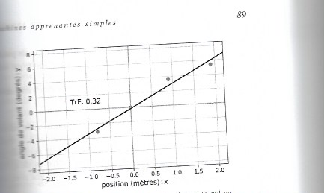

Figure 12: Graphe p 89

La pente passe par trois points sur quatre. Par conséquent, il faut trouver un compromis. On optera donc pour la solution où la droite passe au plus près des quatre points, comme modélisé précédemment.

Yann Le Cun pense que les systèmes de conduite autonome se feront en 3 phases :

* Une grande partie du système sera développée à la main et le deep learning servira à la perception,
* Il y aura une partie « apprentissage »,
* La machine aura assez de ressources pour rivaliser avec un humain.

Aujourd’hui, cette technologie est encore limitée. Une voiture est capable de rester droite mais elle n’est pas assez entrainée pour faire face à de multiples situations de danger. La progression est encore lente.

Les assistances à la conduite existent et sauvent des vies. En 2015, MobilEye, une société israélienne a fourni à Tesla, le modèle S, un système de vision pour la conduite quasi autonome sur autoroute basé sur un réseau convolutif. Quelques années après, Tesla décide de créer son propre système.

Le deep learning constitue une avancée significative pour l'avenir de l'IA, mais il reste limité lorsqu'il s'agit d'effectuer des raisonnements logiques. Pour qu'une machine puisse réagir à toutes les situations possibles, il faudrait un nombre immense de combinaisons pour réduire les erreurs ou obtenir un comportement satisfaisant. Selon Yann Le Cun, nous ne sommes pas encore à ce stade de développement.

Dans des conditions optimales, les voitures autonomes se révèlent assez fiables. Par exemple, en Californie, entre 2014 et 2018, seulement 59 collisions ont été enregistrées. Certains taxis sont déjà équipés de ce système, mais en cas de conditions défavorables, comme des intempéries, les limitations du système deviennent apparentes.

### 2.2.3 Étude critique

Le livre est accessible à un large public (étudiants, enseignants, professionnels de l'industrie) car il aborde des algorithmes de manière compréhensible. N'ayant aucune connaissance en intelligence artificielle, ce livre m'a fourni des bases et m'a aidé à comprendre son histoire et son fonctionnement. Il présente et explique divers algorithmes et principes, certains étant plus complexes à saisir, mais ils sont toujours accompagnés de très bonnes illustrations.

## 2.3 Conférence laboratoire IBISC

Sous les conseils de ma tutrice enseignant, Madame ZEHRAOUI, j'ai eu l'opportunité d'assister à une conférence intitulée « Synthèse d’un observateur neuro-adaptatif hybride pour l’estimation de la dynamique latérale d’un véhicule autonome terrestre », organisée par le laboratoire Ibisc le vendredi 5 juillet 2024. Cette conférence a été animée par Sofiane AHMED ALI, membre de l'équipe SIAM (Signal, Image, Automatique).

Sofiane AHMED ALI a étudié à l'Université du Havre de 2004 à 2008, se spécialisant dans le domaine de l'automatique et de la robotique. Après avoir obtenu son diplôme, il a travaillé chez Renault en tant que docteur ingénieur, où il a acquis une expérience précieuse dans l'industrie automobile.

Par la suite, il a intégré l'Institut de Recherche en Systèmes Électroniques Embarqués, continuant à enrichir ses compétences et ses connaissances dans le domaine des systèmes embarqués. Plus tard, il a rejoint une école d'ingénieurs en génie électrique en tant qu'enseignant-chercheur en automatique, où il a pu partager son expertise et encadrer de futurs ingénieurs.

En termes de recherche, Sofiane AHMED ALI se concentre sur la synthèse de lois de commande tolérantes aux fautes pour des systèmes non linéaires, ainsi que sur la synthèse d'observateurs d'état non linéaires commandés en réseau. Ses travaux ont mené au développement et à la publication de plusieurs algorithmes innovants, déployés sur divers types de robots manipulateurs, sous-marins, véhicules terrestres et drones.

Aujourd'hui, Sofiane AHMED ALI est Maître de Conférence et il est titulaire de l'HDR (Habilitation à Diriger des Recherches) et fait partie de l'équipe SIAM (Signal Image Automatique) à l’Université d’Évry - Paris Saclay depuis la rentrée 2022, où il continue de contribuer de manière significative à la recherche et au développement dans son domaine.

Les idées et les concepts présentés lors de la conférence m'ont permis de mieux comprendre les enjeux et les avancées dans le domaine de l'estimation de la dynamique latérale[1] des véhicules autonomes. Voici un résumé des points essentiels que j'ai retenus.

La mobilité autonome vise à garantir un confort et une fluidité optimaux, ce qui nécessite un système de surveillance pour mesurer diverses variables. Cela se fait principalement par l'utilisation de capteurs embarqués.

L'orientation et la direction de la roue jouent un rôle crucial, tout comme la mesure des longitudes et l'utilisation d'unités de mesure inertielle (IMU). La mesure de la vitesse latérale, en revanche, requiert des capteurs très coûteux.

Pour réduire le nombre de capteurs nécessaires et, par conséquent, les coûts de développement, on peut utiliser des observateurs basés sur des modèles mathématiques pour déterminer les états du véhicule. Cette approche prometteuse présente toutefois des inconvénients, tels que la dynamique latérale du véhicule et les forces latérales agissant sur lui.

L'utilisation de capteurs visuels présente des défis supplémentaires. Ces capteurs peuvent allonger le processus de collecte de données et introduire des délais dans la transmission des images, ayant ainsi un impact majeur sur le système.

En résumé, cette conférence a été très captivante, malgré la grande complexité de la technologie abordée. Certains aspects m'ont échappé en raison de la spécificité de ma formation. La présence de nombreux professeurs, chercheurs et doctorants a rendu les échanges encore plus riches et intéressants.

## 2.4 Thèse « Machine Learning et Véhicule autonome : le défi d’une gouvernance des données personnelles automobiles » de Nolwen LE GUENNEC

Le document est une thèse rédigée par Nolwen LE GUENNEC de l’Université Paris Nanterre, présentée le 20 décembre 2023. La thèse explore en profondeur la réglementation liée à l'utilisation des données collectées en posant des questions cruciales et en imposant des limites à cette technologie.

Le document aborde des sujets sensibles comme la protection des données et le RGPD. Il soulève de nombreuses questions concernant les informations que peuvent recueillir les véhicules autonomes et la manière de réguler ces avancées technologiques. Un véhicule autonome échange des données avec son environnement, et ces données suivent un cycle de vie comportant plusieurs étapes :

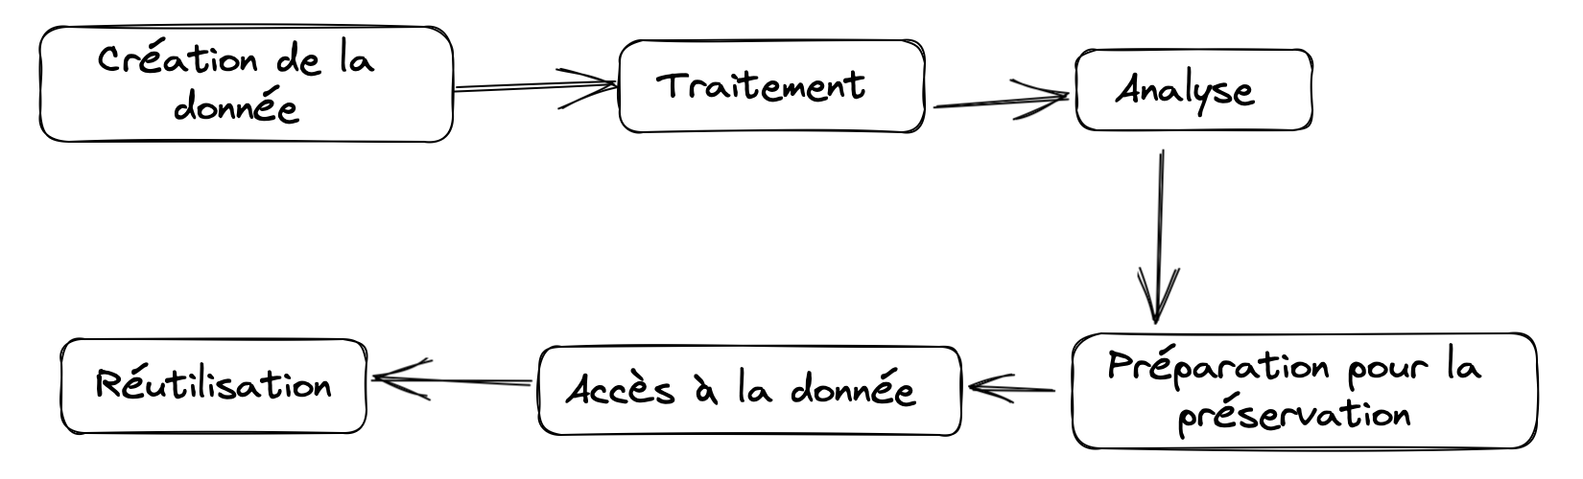

Pour un véhicule, cela va de la création du véhicule à sa destruction :

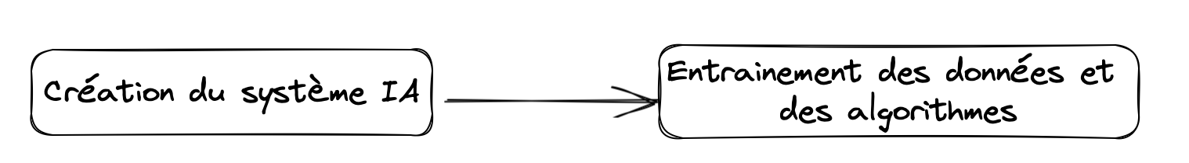

Tout cela doit être homologué.

La collecte des données permet l'apprentissage automatique et l'apprentissage profond, améliorant ainsi la capacité du système.

Les étapes du cycle de vie des données doivent respecter le RGPD sans être spécifiquement adaptées à la pratique automobile. De plus, si des véhicules sont commercialisés, ils doivent se conformer aux normes de chaque pays, telles que le RGPD en Europe, le Cloud Act aux États-Unis, et le PIPL en Chine.

La connectivité des véhicules autonomes pose également des problèmes de sécurité, notamment la vulnérabilité aux attaques informatiques. Des questions se posent sur la manière de protéger ces systèmes contre de telles menaces. Comment peut-on sécuriser ces informations sensibles face aux cyberattaques ?

Nolwen LE GUENNEC souligne que le développement des voitures autonomes est ralenti par les difficultés informatiques, malgré les annonces d’Elon Musk. Pour qu’une machine apprenne, il faut recréer tous les éléments de la conduite humaine, tels que la vision et les réseaux de neurones biologiques, sous forme digitale. Selon A. BENSOUSSAN dans la Charte des droits des robots, un véhicule autonome peut être considéré comme un robot : "une machine dotée d’intelligence artificielle, prenant des décisions autonomes, pouvant se déplacer de manière autonome dans des environnements publics ou privés et agissant en concertation avec les personnes humaines" d’après A. BENSOUSSAN, *Charte des droits des robots, article.*

Les programmes informatiques consomment de l’énergie, et l'impact environnemental de ces technologies doit être pris en compte.

Dans ce document, Nolwen LE GUENNEC soulève des questions essentielles sur cette nouvelle technologie. Elle aborde des points très pertinents, montrant qu'une multitude de procédures et de réglementations peuvent freiner cette avancée technologique.

## 2.5 Article « Un motocycliste de 28 ans tué par une Tesla en conduite entièrement autonome » par le Journal de Québec

Les réseaux sociaux nous informent en temps réel des événements qui se déroulent dans notre pays ou à travers le monde.

Récemment, j'ai lu un article daté du jeudi 1er août 2024, relatant un incident survenu en avril dernier. Il s'agit d'un motocycliste de 28 ans, percuté par une voiture en conduite autonome, une Tesla Model S de 2022. Selon les données recueillies, la voiture aurait effectué une embardée après avoir perçu un bruit, ce qui a conduit à la collision. Le fabricant rappelle que ces véhicules ne sont pas entièrement autonomes et que le conducteur doit toujours être prêt à reprendre le contrôle en cas de problème. Selon l'Administration de la sécurité routière des États-Unis, 75 autres accidents impliquant des voitures autonomes ont été recensés.

La semaine dernière, Elon Musk, PDG de Tesla, a déclaré que d'ici la fin de l'année, les systèmes de "conduite autonome" devraient être capables de fonctionner sans la supervision constante de son conducteur.

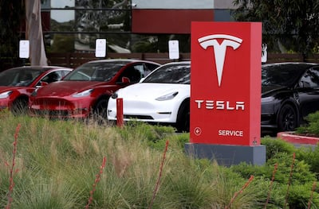

Figure 13: Image issue de l'article

En conclusion, cet article reflète que la voiture autonome n'est pas encore totalement fiable et qu'une supervision reste nécessaire lors de son utilisation. Il met en évidence les limites de la technologie employée dans ces véhicules. On peut se poser plusieurs questions pour donner suite à sa lecture : la caméra a-t-elle correctement détecté la moto ? Quelles ont été les causes de l'embardée ?

# III. Développement de la réflexion

Il existe une multitude d'informations et d'articles sur ces sujets. On observe que les avancées technologiques concernant les voitures autonomes soulèvent plusieurs questions : y a-t-il suffisamment de données pour automatiser les tâches ? L'apprentissage est-il efficace ? De plus, il faut considérer toutes les normes qui s'appliqueraient si ces véhicules étaient commercialisés.

Mes recherches me conduisent à me demander si la technologie actuellement déployée dans les voitures peut également être adaptée aux deux-roues motorisés. L'IA peut-elle apporter plus de sécurité à ces véhicules ? Les deux-roues diffèrent des voitures : ils n'ont, par définition, que deux-roues, ce qui implique que la stabilité, la surface de roulement et l'environnement dans lequel évolue le véhicule doivent être pris en compte pour éviter une chute. De nombreux paramètres complexes sont à considérer.

Étant passionnée par les deux-roues motorisés, c'est un sujet que je souhaite approfondir.

Il est donc légitime de se demander « **Dans quelle mesure les technologies d'IA des voitures autonomes peuvent-elles être adaptées pour répondre aux besoins spécifiques de la sécurité des motos sur les routes ?** »

1. Comportements et mouvements du véhicule dans la direction transversale lorsque le véhicule est soumis à des forces